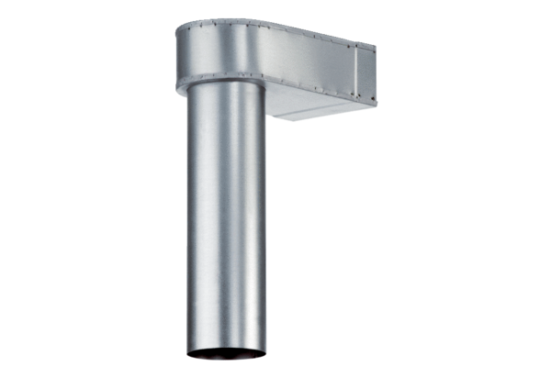Угол (колено) MF-WL125 80/150Комплект поставки: 1 штукАссортимент: К
Номер артикула: 0018.0499Изготовитель: MAICO

